山东省机场管理集团日照机场有限公司
2022年度信息公开报告

一、基本信息
（一）工商注册登记信息
1.中文名称：山东省机场管理集团日照机场有限公司。
2.法定代表人：郑嘉洲。
3.注册地址：山东省日照市东港区后村镇山字河机场。
4.经营范围：以自有资产进行项目投资（不得经营金融、证券、期货、理财、集资、融资等相关业务）；机场工程建设；为国内外航空运输企业及旅客提供地面保障服务，经营出租机场内航空营业场所、商业场所和办公场所；广告设计、制作、代理、发布；航空客运销售代理；国内、国际航空货运代理；停车场经营；航食制作销售；民用航空器维修；柴油、汽油销售（仅限分支机构经营）；烟草制品零售；汽车装饰、汽车美容服务；酒店管理；自来水供应、电力销售、供热经营（以上凭有效许可证经营）；网上销售：食品、工艺品、日用百货；普通货物进出口，但国家限定或禁止进出口的商品除外。（依法须经批准的项目，经相关部门批准后方可开展经营活动）
5.办公地址：山东省日照市东港区后村镇山字河机场。
6.邮政编码：276800。
（二）公司简介
日照山字河机场于2015年12月22日通航，占地2412亩，航站楼面积2.2万平方米，总投资23.4亿元，飞行区等级4C，跑道长度2600米，机位11个。2012年8月成立日照机场建设投资有限公司，2019年2月整建制划转山东省机场管理集团，2021年12月更名为山东省机场管理集团日照机场有限公司。近期规划目标2025年按年旅客吞吐量90万人次、货邮4500吨规划。2018年已提前7年达到2025年规划设计能力，发展速度、质量都走在全国同类机场前列。远期规划目标2045年按年旅客吞吐量370万人次、货邮30000吨。自通航以来，日照机场按照按照民航局“两翼齐飞”发展战略，确立支线运输、通用航空、航空产业“三位一体”发展定位，打造了支线机场发展的“日照模式”。
二、治理信息
（一）董事会以及其他高级管理人员任职情况
姓名 | 职务 | 性别 | 任现职时间
郑嘉洲 | 党委书记、董事长 | 男 | 2016.12至今
张崇胜 | 党委副书记、董事、总经理 | 男 | 2016.12至今
庄光志 | 党委委员、副总经理 | 男 | 2016.02至今
王延华 | 党委委员、副总经理 | 男 | 2020.06至今
王伟超 | 党委委员、副总经理 | 男 | 2019.07至今
曹景芹 | 党委委员、纪委书记 | 女 | 2021.09至今
贾明臣 | 党委委员、财务总监 | 男 | 2021.09至今
周元升 | 党委委员、副总经理 | 男 | 2021.09至今
齐延鹏 | 外部董事 | 男 | 2022.1至今
李 伟 | 外部董事 | 男 | 2022.1至今
刘 涛 | 外部董事 | 男 | 2022.1至今
任丽丽 | 外部董事 | 女 | 2022.1至今
（二）公司管理架构
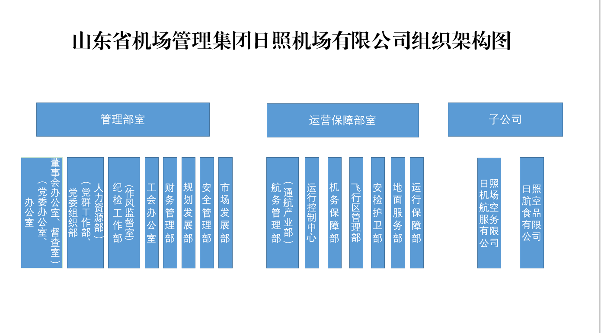

（三）企业负责人薪酬水平情况（待省机场管理集团核定后公开）
三、经营成果和财务状况
- 客货主业发展情况
1.旅客吞吐量:1-12月份，完成旅客吞吐量43.1万人次，恢复至2019年同期的42.3%，恢复至2021年同期的67.0%。
2.货邮吞吐量:1-12月份，完成货邮吞吐量1052.2吨，恢复至2019年同期的59.3%，恢复至2021年同期的75.6%。
3.运输及起降架次:1-12月份，完成运输起降0.6万架次，恢复至2019年同期的63.8%，恢复至2021年同期的76.9%;总起降12.4万架次，恢复至2019年同期的98.4%，较2021年同比增长23.9%。
4.航线情况：1-12月，日照机场航线18条，通航点22个。
（二）主要会计数据和财务指标
1.资产总额：194,818.41万元，比年初减少11,202.85万元，减幅5.44%；
2.负债总额：94,941.73万元，比年初增加1,256.22万元，增幅1.34%；
3.所有者权益：99,876.68万元，比年初减少12,459.07万元，减幅11.09%；
4.营业总收入：4,864.8万元，同比减少1,718.3万元，降低26.1%；
5.营业总成本：31,124.31万元，同比减少2,631.98万元，降低7.8%；
6.利润总额：-12,644.81万元，同比增亏1,227.92万元，增幅10.76%；
7.净利润：-12,630.42万元，同比增亏1,213.2万元，增幅 10.63%。
（三）财务预算执行情况
1.营业收入：4,864.8万元，预算执行进度为69.33%；
2.利润总额：-12,644.81万元，预算执行进度为116.16%。
四、履行社会责任情况
（一）做好疫情防控。
一是严格落实防控主体责任。先后组织召开疫情防控专题会议9次，下发通知要求14份，接收并落实各级疫情防控文件1000余份；建立完善“日督导+月检查”的疫情防控督导检查工作机制，累计开展疫情防控督导检查700余次。
二是强化“外防输入”措施。累计查验进出港旅客40余万人次，完成健康码异常旅客处置31人次、“点对点”转运保障1101人次。
三是筑牢“内防反弹”防线。严格落实“1-2”核酸检测要求，每日对核酸检测情况进行统计、检查，全年累计完成员工核酸检测11.5万人次；完成防疫保障用房建设45间。加强员工健康及出行管理，接报处置发热员工174人次，完成疫情重点地区和中高风险地区排查管控22次，在“新十条”优化措施调整前，实现了员工零感染。
四是增强防控能力建设。结合不同场景，制定完善7项疫情防控专项应急处置预案，开展演练120次、培训172次，防护服穿脱训练800余课时，着力提升基层防控政策的落实能力。
（二）真情服务旅客。
一是全面监控运行品质。航班正常率95.69%，同比增长7.12%；放行正常率97.39%，同比增长8.56%；起飞正常率92.02%，同比增长12.73%，出港准点率和放行正常率增长幅度位居支线机场前列，场面整体运行效率得到提升。
二是服务水平持续提升。扎实推进“民航服务质量规划实施年”主题活动，发挥服务品牌效应，构建特色鲜明、系统完备的服务体系；加强与旅客互动，丰富旅客乘机体验，共开展各类主题活动21次，组织旅客满意度调查活动2次，公司服务质量提升专题研讨交流会年2次，全方位、多层次提升服务质量管控；排除航空器突发故障19起，收到航空公司感谢信6封；建立“即时、即办、即查、即改”的投诉制度，形成转办-促办-回访-回复的标准化、闭环式工作链条，获评中国民用机场“服务质量投诉管理优秀机场”，旅客服务管理进一步规范。
三是服务品牌更加闪耀。围绕“飞悦山河”服务总品牌，丰富“山河无忧行”“山河放心运”“山河匠心情”等服务子品牌；优化筛选品牌培养重点项目，打造“五度”优先服务，为特殊旅客提供“一对一”全程引导，“山河无忧行”品牌被评为第四届全国交通运输优秀文化品牌；细化收运到装卸各环节保障标准，全年保障进出港行李61533件，保持出港无破损记录；丰富“山河放心运”服务品牌内涵，逐步形成服务品牌图谱。

